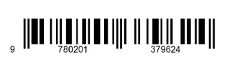

Накладная № 119198 от 05.02.2023

Поставщик: Склад пиломатериалов

Покупатель: Мебельный магазин

Адрес доставки: Мебельный магазин

|  |  |  |  |  |
| --- | --- | --- | --- | --- |
| № | Товар | Количество | Цена | Сумма |
| 1 | Рейка 10/10 | 143 | 180 | 25740 |
| 2 | Доска 20/150 | 247 | 385 | 95095 |
| 3 | Брус 50/100 | 80 | 620 | 49600 |
| 4 | Брус 40/40 | 112 | 450 | 50400 |
|  |  |  |  |  |

Итого: 220835

Всего наименований 4, на сумму 220835

Сумма прописными:

Отпустил______________________________Получил_________________________________